

Ángela Pérez Álvarez 2ºD.A.W.

Despliegue de aplicaciones Web

servidor ftp

Actividad 4

Descomentamos la siguiente línea en el fichero proftpd.conf:

Include /etc/proftpd/virtuals.conf

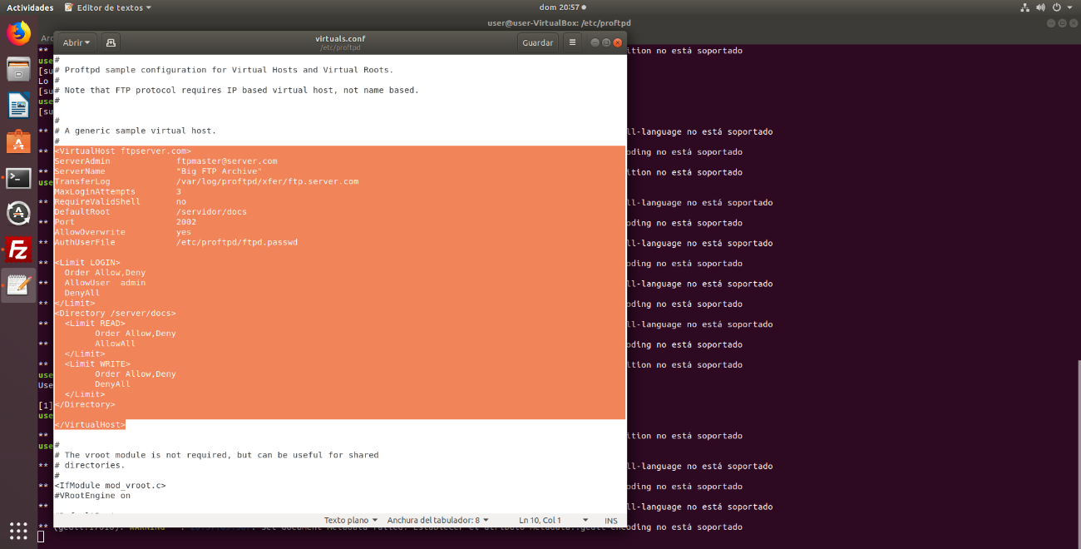Agregamos la siguiente configuración al fichero virtuals.conf:

Con admin

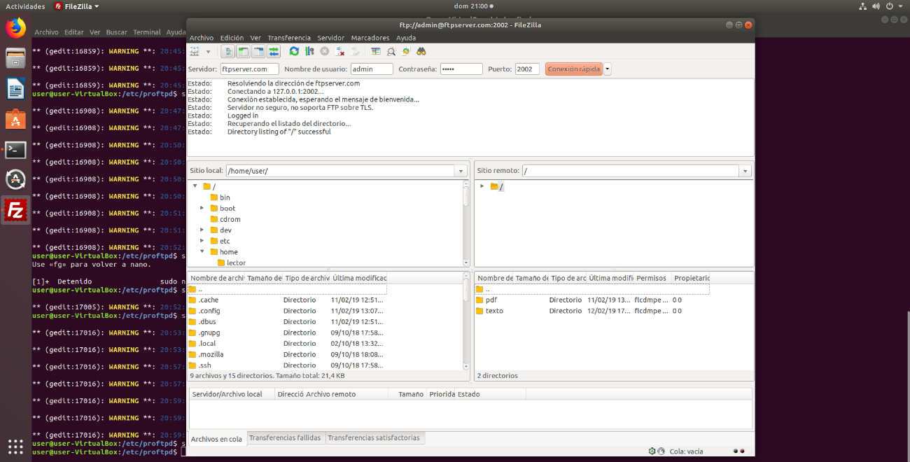

Con usuario

